Waldemar Nowakowski
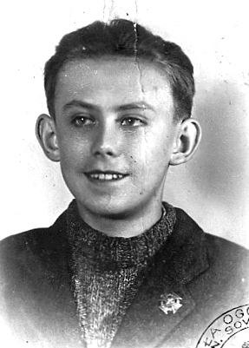
ps. „Gacek”

Ur. 3 stycznia 1933 r. w Cytadeli warszawskiej. Ojciec Władysław był oficerem 30. pułku Strzelców Kaniowskich. Podczas Powstania mjr Władysław Nowakowski ps. „Żubr” był dowódcą Zgrupowania AK „Żubr” na Żoliborzu.
W 1937 r. Nowakowscy przeprowadzili się na Koło, do budynku przy ul. Obozowej 85, gdzie matka Halina prowadziła gabinet dentystyczny. Na Kole Waldemar uczestniczył w zbiórkach Szarych Szeregów.
1 sierpnia 1944 r. zameldował się na zbiórce Zgrupowania „Waligóra” i został sanitariuszem. Uczestniczył w walkach przedzierając się z lekami pomiędzy szpitalami Woli, Leszna i Koła.
Zatrzymany przez Niemców, uciekł z cywilnej kolumny jenieckiej i przedarł się do Boernerowa, a następnie do matki do Tomaszowa Mazowieckiego. Wrócił do Warszawy 20 stycznia 1945 roku.
W latach pięćdziesiątych dwukrotnie aresztowany, oskarżony o próbę obalenia przemocą ustroju i skazany na więzienie, w którym spędził 3 lata.

opracował: Maciej Białecki

Stowarzyszenia Pamięci Powstania Warszawskiego 1944
www.sppw1944.org

